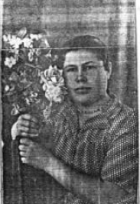
ИЛЮШИНА
Любовь Ивановна
(1927-2015)
Родилась в 1927 году в д.Конёвка Бакурского района. Начала учиться в начальной школе своей деревни, а в 5 классе пошла в д.Жуковку, которая находилась в 5 км от д.Конёвка. Закончив 6 классов пошла учиться на тракториста.
Отец погиб на войне в 1941 году. В семье осталась 4 детей. Всю войну голодали, хлеба не видели, ели оладьи из картошки обваленные в дроблёных семечках, собирали колоски с убранных полей, ели лебеду. Спали на соломе покрытой дерюжкой, чтобы не кусали блохи солому вокруг обкладывали полынью. В одном доме селили несколько семей, спать было не на чем. Ни одежды, ни обуви не было, на ноги плели ступни.
По окончании курсов трактористов работала на тракторе до 1944 года: пахали, сеяли. Работали по 2 смены, жили в будках, домой не
отпускали.
В конце 1944 года уехала в г.Саратов, вышла замуж. В 1950 году снова приехала в деревню. С 1957 по 1965 год работала в магазине продавцом. В декабре 1966 года приехала в п.Студёный, пошла работать на свинарник. Убирали по 2000 голов на каждую свинарку. На ферме проработала до 1989 года.
В 1989 году ушла на пенсию.

